Tuesday
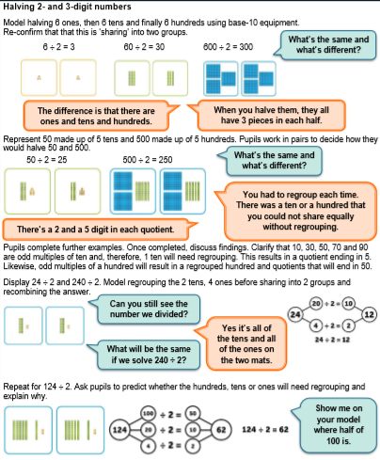

Worksheet:
Half the following numbers, showing the new representation in base-10.
a) 46
b) 82
c) 64
d) 28
e) 48
f) 168
g) 286
h) 440
i) 368
j) 456
k) 574
l) 736

Answers:
a) 46 40÷2=20; 6÷2=3; So 46÷2=23 II…

b) 82 80÷2=40; 2÷2=1 So 82÷2=41
c) 64 60÷2=30; 4÷2=2 So 64÷2=32
d) 28 20÷2=10; 8÷2=4; So 28÷2=14
e) 48 40÷2=20; 8÷2=4 So 48÷2=24
f) 168 100÷2=50 60÷2=30 8÷2=4 168÷2=84
g) 286 200÷2=100 80÷2=40 6÷2=3 286÷2=143
h) 440 400÷2=200 40÷2=20 440÷2=220
i) 368 300÷2=150 60÷2=30 8÷2=4 368÷2=184
j) 456 400÷2=200 50÷2=25 6÷2=3 456÷2=228
k) 574 500÷2=250 70÷2=35 4÷2=2 574÷2=287
l) 736 700÷2=350 30÷2=15 6÷2=3 736÷2=368

